Material Online:
Figura 1 Distribuição da amostra de 220 pacientes encaminhados para investigação, 1997‒2010. HM, Hipertermia Maligna; +, positivo; -, negativo. *Investigação, em paciente suspeito de suscetibilidade à HM ou em familiar pelo teste de contratura muscular in vitro.
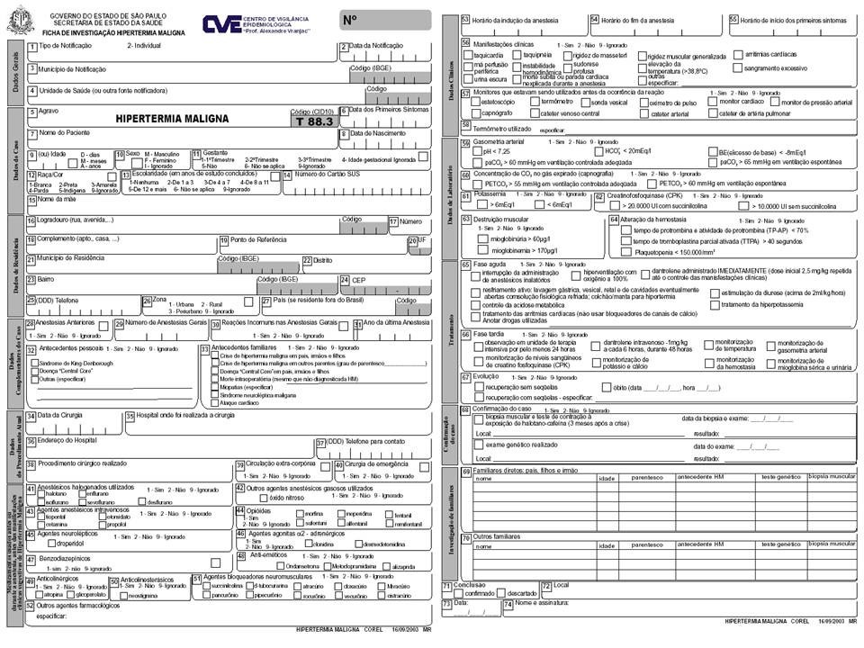
Figura 2 Ficha de investigação de hipertermia maligna.
